**Soal Latihan :**

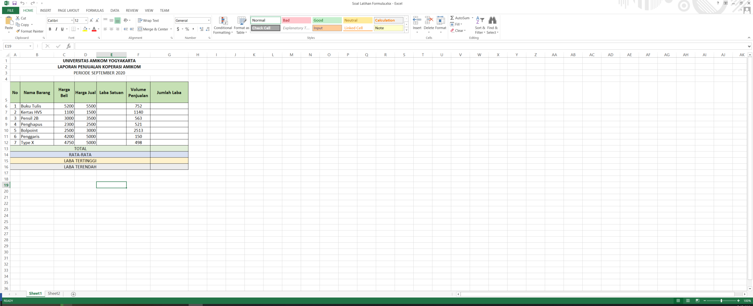

Gambar – Perhitungan dengan Operator dan Fungsi Statistical

**Penyelesaian Soal :**

* Laba Satuan (E6) : =D6-C6, kemudian copy-kan hingga Cell E10
* Jumlah Laba (G6) : =E6*F6, kemudian copy-kan hingga Cell G10
* Total (F11) : =SUM(F6:F10), kemudian copy-kan ke Cell G11
* Rata-Rata (F12) : =AVG(F6:F10), kemudian copy-kan ke Cell G12
* Tertinggi (F13) : =MAX(F6:F10), kemudian copy-kan ke Cell G13
* Terendah (F14) : =MIN(F6:F10), kemudian copy-kan ke Cell G14